**Конспект НОД на тему «Елочка- не колкая иголочка»**

**Задачи:**

**Образовательные**: закреплять знания о ёлке, развивать цветовосприятие, учить детей изображать ёлочку, используя пластилин, декорировать бусинами и бисером.

**Развивающие** :развивать мелкую моторику и воображение.

**Воспитательные**: воспитывать аккуратность в работе с пластилином, любовь и бережное отношение к природе.

**Материалы:**

картонные шаблоны в виде ёлочек, зелёный пластилин, бусины и крупный бисер. Загадки и стихи о ёлочке. Иллюстрация по теме. Веточка живой или искусственной ёлки. Образец работы.

Ход образовательной деятельности:

**1) Отгадывание загадки:**

Стою в тайге на одной ноге, вверху - шишки, внизу- мишки. Зимой и летом одним цветом, в платьице колком, а зовут меня. (ёлка).

**2. Беседа, рассматривание иллюстраций**

Дети, давайте посмотрим - какая красивая ёлочка на этой картинке. Какого она цвета - красная или зелёная? Правильно, зелёная. А какого она размера - маленькая или большая? Да, эта ёлочка большая. А кто мне скажет, ёлочка бывает колючая или пушистая? Сейчас мы это проверим.

**3. Эксперимент**

с еловой веточкой. Дети рассматривают еловую веточку, гладят её, трогают. Ёлочка колючая.

4) Дети, а у нас с вами есть ёлочка? Нет. А мне кажется - нужно проверить!

**Физминутка.**

Мы посмотрим все налево - вот, вот, вот.

А теперь посмотрим вправо - вот-вот-вот.

Мы посмотрим дружно вверх, а теперь посмотрим вниз.

А теперь - скорей попрыгай. Наклонись и поднимись!Ну что, дети, посмотрели, поискали - нет у нас в группе ёлочки. А давайте их сами сделаем и украсим группу.

Выполнение работ:

Шаг 1.

Делаем заготовки из картона.

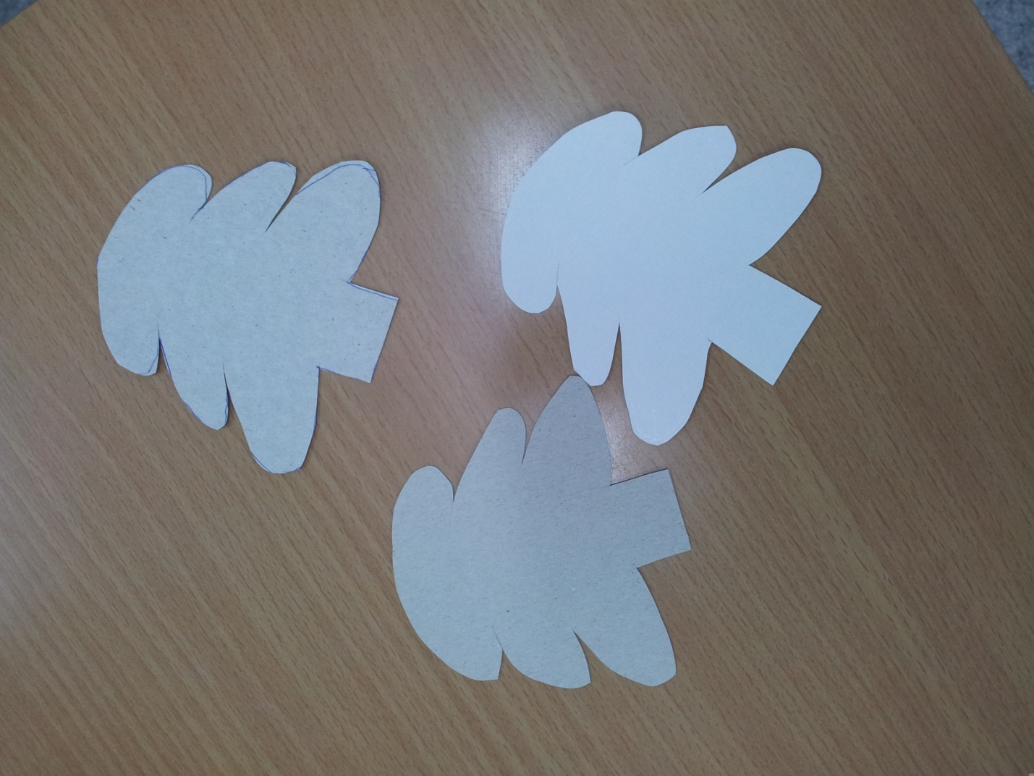

Шаг 2.

Готовим зелёный пластилин, бисер и крупные бусины.

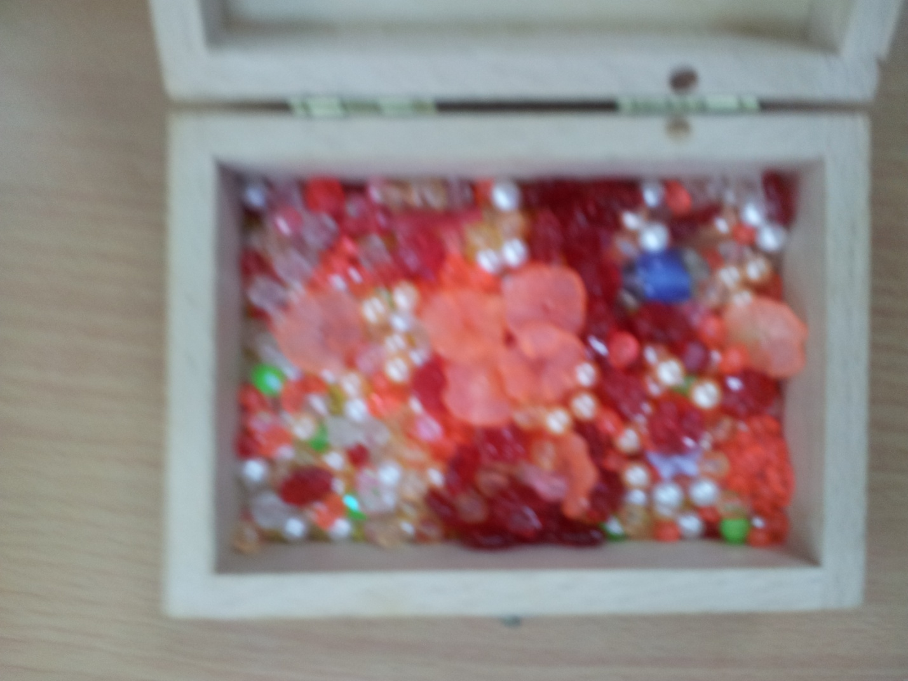

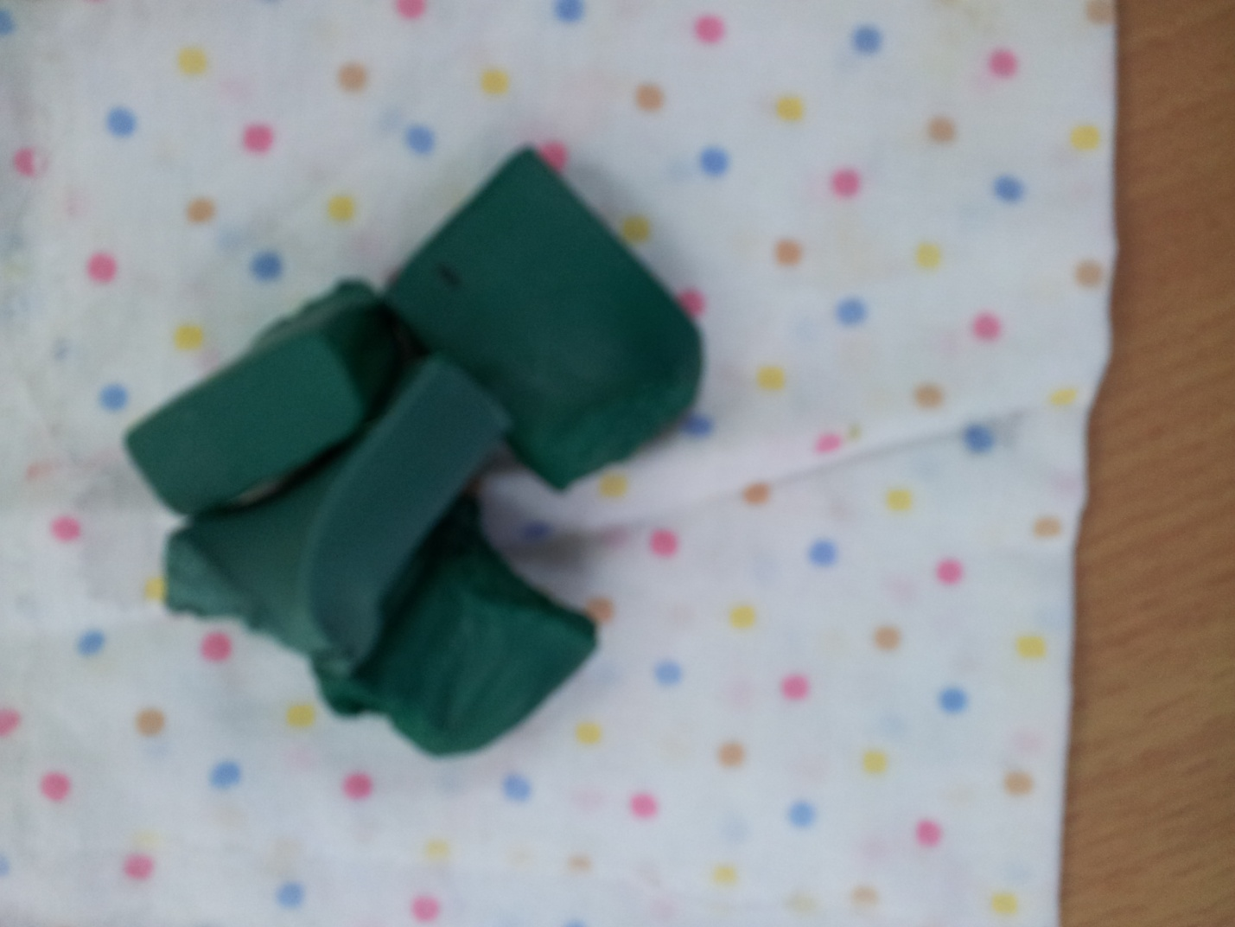**Шаг 3.**

Согреваем пластилин и размазываем пальчиками по картонным заготовкам. Ёлочки то зелёные, а игрушек - не хватает!

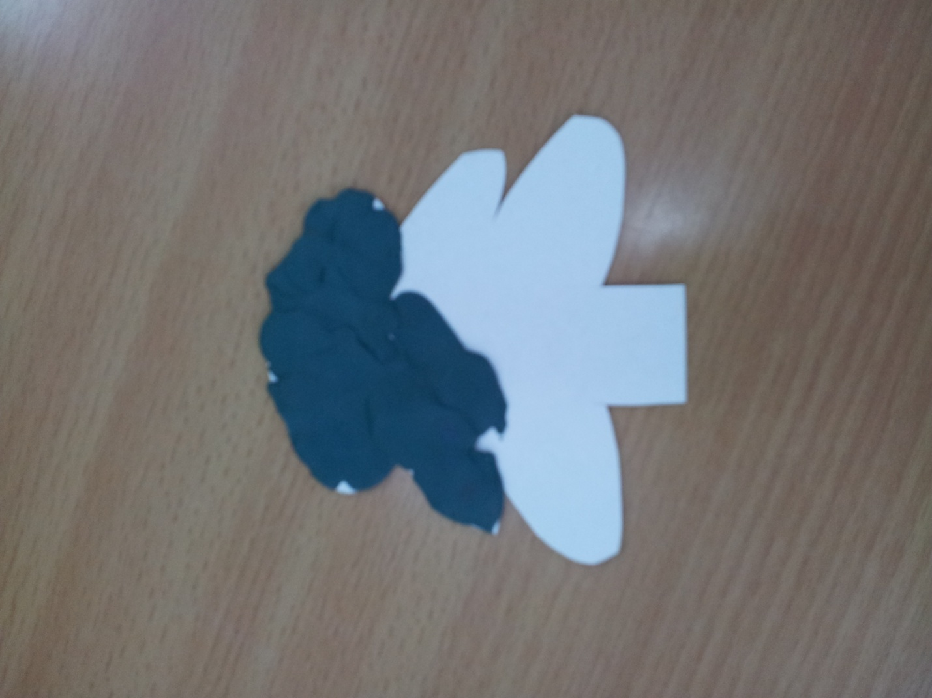

**Шаг 4.**

Украшаем ёлочки - прикладываем бусины и бисерины к пластилину и прижимаем пальчиком. Вот и украсили ёлочки!

**Шаг 5.**

**Выставка работ.**

Наши ёлочки стоят,

И игрушки все блестят.

Получились ёлочки -

Не колкие иголочки.